Žluté kuřátko
Popis: aktivita rozvíjí - koordinace oko - ruka - vystřižení tvaru, doplnění detailů
jemná motorika - úchop nůžek, lepení částí, práce s papírem
estetické cítění - čistota a smysl pro detail

Máš rád jaro? S jarem přichází i spoustu zvířecích mláďátek. Můžeš si jedno vytvořit….

Pomůcky : 2x žlutý papír A4, 1x bílý papír A4, 1x oranžový papír A4, nůžky, lepidlo, hravé oči (seženete
snadno v papírnictví nebo lze nahradit vystřižením z černého a bílého papíru)

Postup: Nejprve vystřihni větší vajíčko, proužky na křídla, zobák a nožičky, pokud je potřeba, tak i
oči. Přelož postupně proužek po proužku a slep konce k sobě. Pak nalep na vystřižené
vajíčko. Nakonec dolep oči, zobák a křídla.
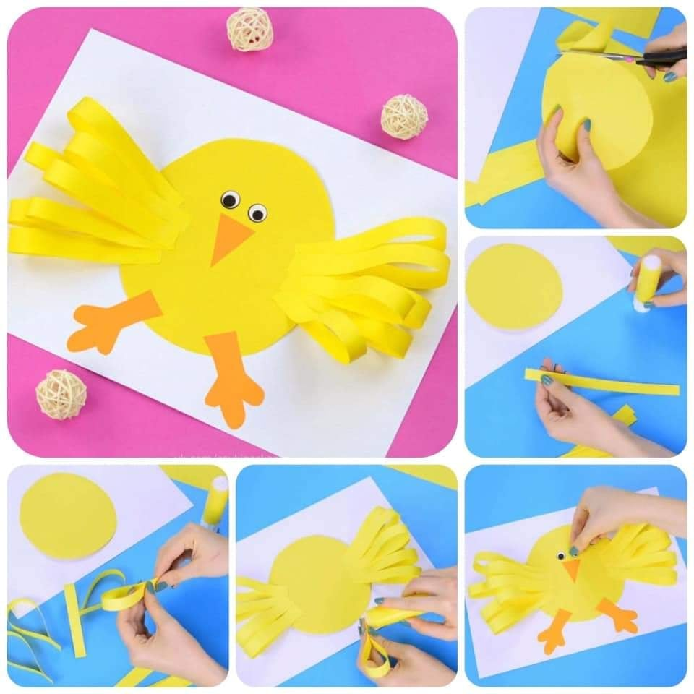
A kuřátko je na světě! Jen zapípat………
Zdroj: www.pinterest.cz

